**Sistema de Cartão Ponto Digital**

**Objetivo:**

Desenvolver um sistema de ponto eletrônico simples, com registro de entrada e saída dos funcionários e interface de administração para consulta de dados.

**Funcionalidades:**

* Autenticação por CPF e senha;
* Registro de horário (entrada/saída);
* Tela de login com validação;
* Controle e registro de horas trabalhadas;
* Área administrativa com consulta e relatórios;

**Tecnologias Utilizadas:**

* Frontend: HTML5, CSS3, Jinja2
* Backend: Python (Flask)
* Banco de Dados: SQLite
* Outros: Jinja2 (templates), Werkzeug (autenticação)

**Desafios enfrentados:**

* Gerenciamento de sessão segura entre funcionário e administrador;
* Validação adequada dos registros para não duplicar marcações;
* Implementação correta do cálculo de horas;
* Segurança da aplicação quanto aos dados fornecidos pelos usuários;
* Interface responsiva com padrão visual limpo;

**Resultados:**

O sistema está funcional com diferenciação de acesso por tipo de usuário, limitando o acesso ao funcionário apenas a seu cartão ponto, e ao administrador acesso ao ponto dos funcionários e controle das contas de usuário. O sistema também conta com a possibilidade de expansão para novas funcionalidades: justificativas de ausência, relatórios mensais, melhorias no front-end com a inclusão de um quadro de avisos e uma agenda de compromissos.

**Diagrama de Caso de Uso**

**Atores:**

* Funcionário: registrar ponto, visualizar seus registros.
* Administrador: cadastrar funcionário, visualizar todos os registros, gerar relatórios.

**Cenários:**

* Login por tipo de usuário (funcionário ou administrador)

**Fluxo principal: autenticação -> registro de ponto -> confirmação.**

# Diagrama MER (Modelo Entidade-Relacionamento)

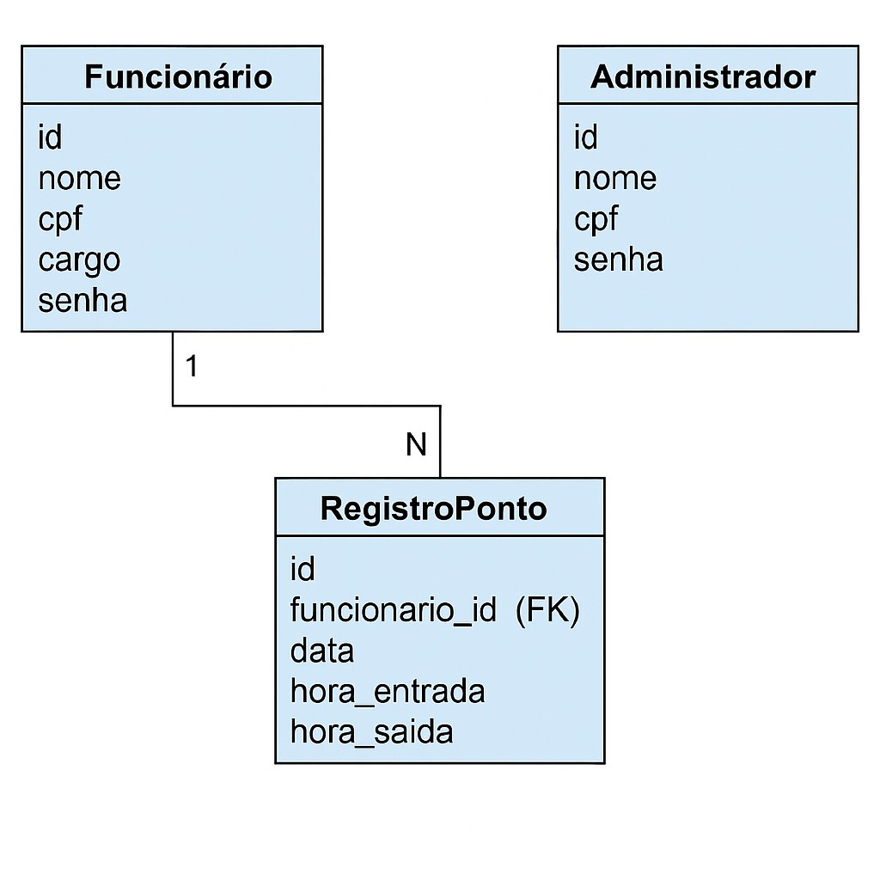

**Segue em anexo prints do sistema funcionando:**

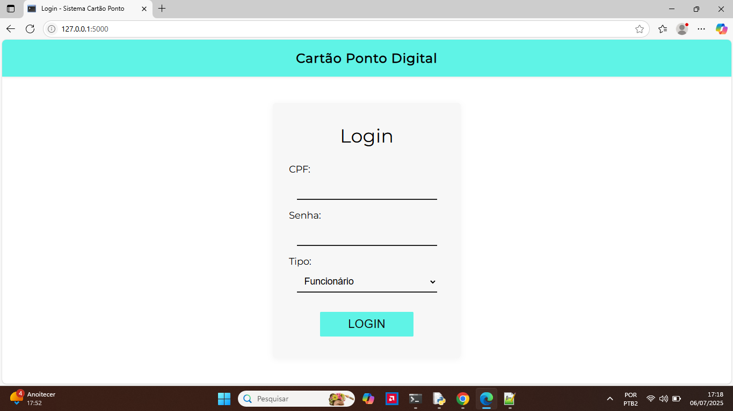

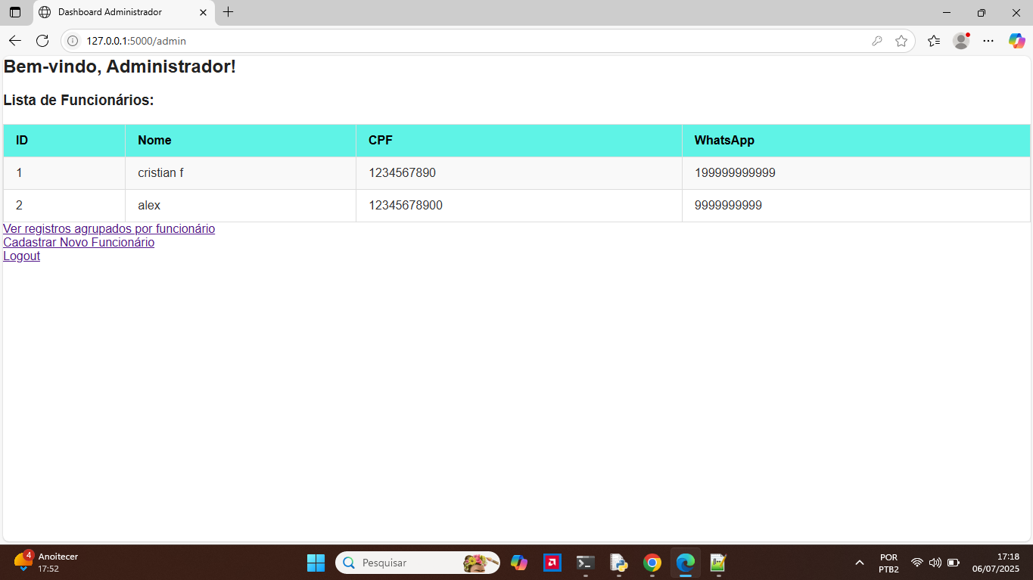

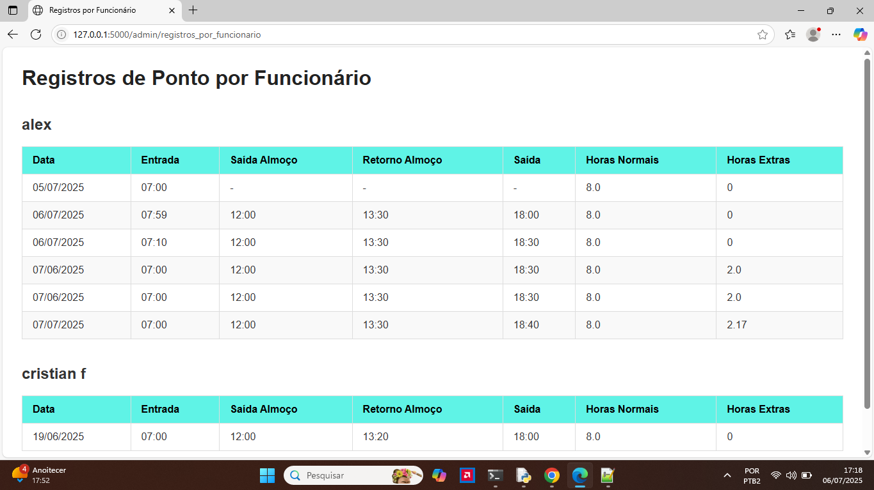

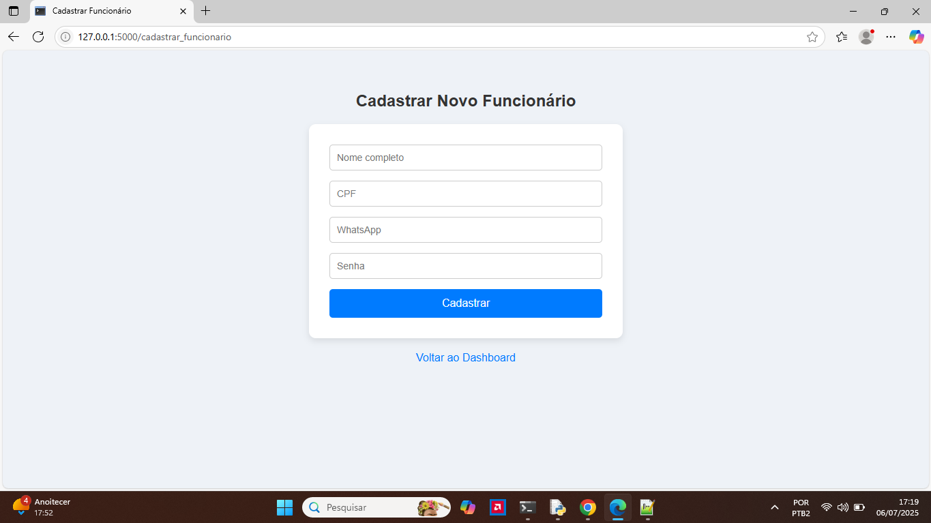

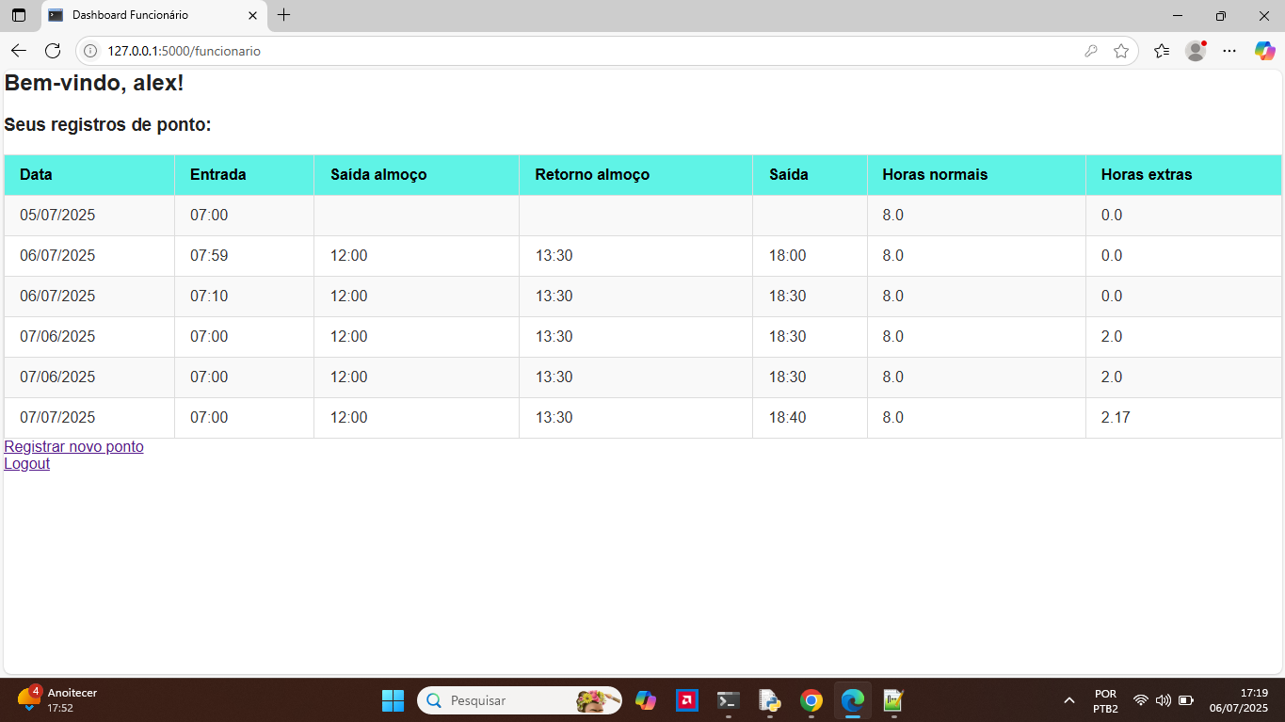

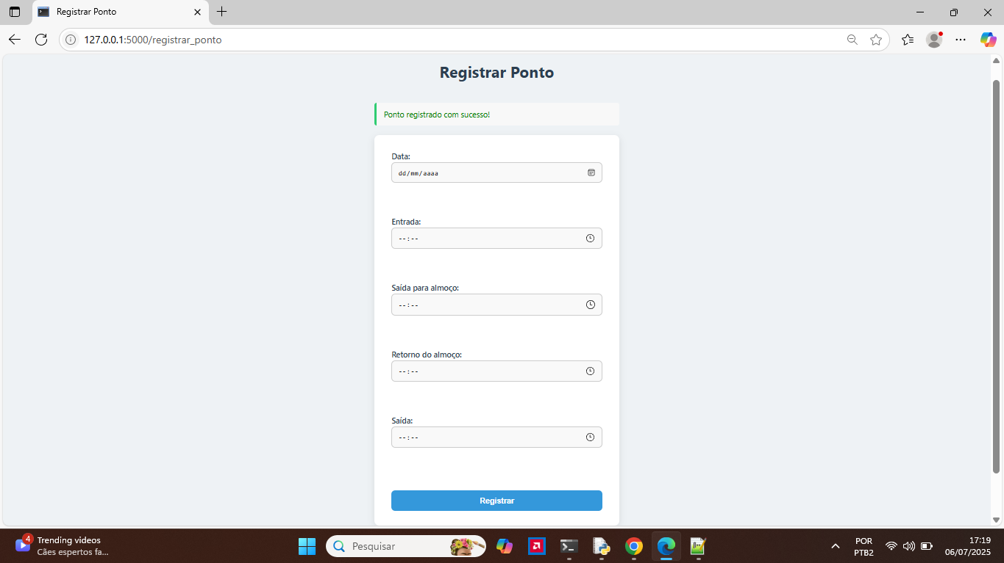

Uso de nomes de funcionários fictícios, apenas para testes e demonstração.